Επιμέλεια Ζιάννη Φ. ΠΕ03, Msc.

# Προβλήματα πάνω στην κάλυψη με πλακίδια-tesselation.

Παράγραφος 11.2 Αποδεικτικές ασκήσεις 1

 Το δάπεδο ενός δωματίου στρώθηκε με πλακίδια σχήματος κανονικών πολυγώνων με πλήθος πλευρών λ, μ, ν, όπου λ ≠ μ ≠ ν ≠ λ. Να αποδείξετε ότι $\frac{1}{λ}$ 
                                   + $\frac{1}{μ}$  + $\frac{1}{ν}$  = $\frac{1}{2}$  .

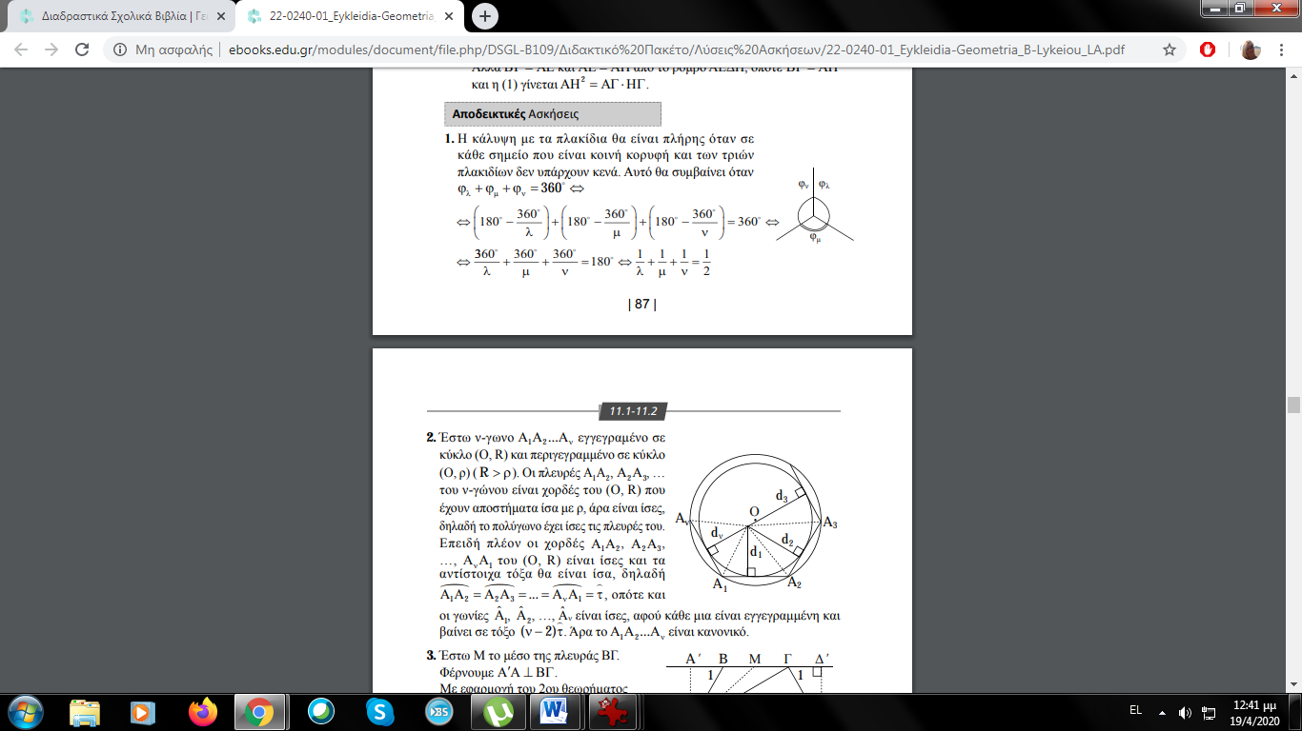1. Η κάλυψη με τα πλακίδια θα είναι πλήρης όταν σε κάθε σημείο που είναι κοινή κορυφή και των τριών πλακιδίων δεν υπάρχουν κενά. Αυτό θα συμβαίνει όταν

φλ+φμ+φν =3600 ⇔

(180- )+( 180- $\frac{360}{μ}$)+ (180- $\frac{360}{ν}$)=360

$⟺\frac{360}{λ}$ +- $\frac{360}{μ}$ + $\frac{360}{ν}$ =180 $⟺\frac{1}{λ}$ +- $\frac{1}{μ}$ + $\frac{1}{ν}$ = $\frac{1}{2}$

**Μικροπείραμα:** Πλακοστρώσεις με κανονικά πολύγωνα <http://photodentro.edu.gr/v/item/ds/8521/5881>

Παράγραφος 11.2 Σύνθετα θέματα άσκηση 1

 Οι Πυθαγόρειοι ισχυρίζονταν ότι υπάρχουν τρία μόνο κανονικά πολύγωνα των οποίων οι γωνίες μπορούν να καλύψουν το επίπεδο γύρω από ένα σημείο. Τα κανονικά αυτά πολύγωνα είναι τα ισόπλευρα τρίγωνα, τα τετράγωνα και τα κανονικά εξάγωνα. Να αποδείξετε την αλήθεια του ισχυρισμού αυτού των Πυθαγορείων.

(**Μικροπείραμα:** Κάλυψη επιπέδου με κανονικά πολύγωνα <http://photodentro.edu.gr/v/item/ds/8521/5895>)

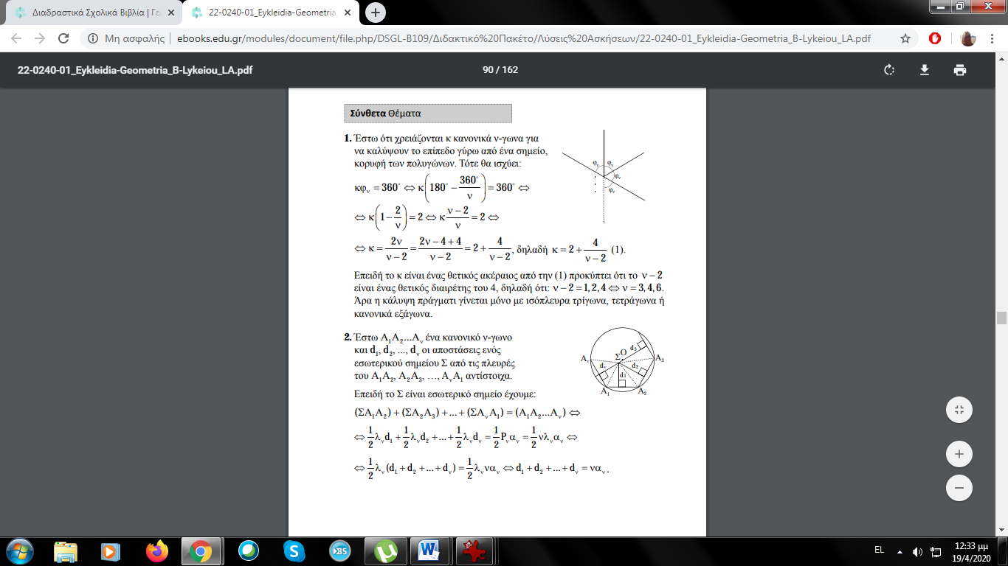

Λύση: